Aplicativo Interactivo de Lógica y Algoritmos

Prueba Practica Unidad 3

Estudiante: Rivadeneyra Ulloa Matias Sebastian

Docente: Ing. José Caiza, Mg.

Nivel: Primero “B”

Carrera: Software

Fecha: 13/05/2026

Link GitHub: https://github.com/MatiasRiv124/Prueba-Practica-Individual-POO-Rivadeneyra-Matias

AMBATO-ECUADOR
2026

Enunciado
Consiste en desarrollar un aplicativo interactivo de lógica y algoritmos empleando el lenguaje de programación C++. El estudiante debe implementar un menú interactivo con operaciones matemáticas, registro de notas, almacenamiento de resultados y control de versiones mediante GitHub.
Objetivo General
Desarrollar un aplicativo interactivo funcional aplicando conceptos fundamentales de lógica de programación y estructuras algorítmicas en C++ o Java.
Objetivos Específicos
• Implementar operaciones matemáticas básicas utilizando estructuras condicionales y validaciones.
• Desarrollar un sistema de registro y procesamiento de notas mediante arreglos y ciclos.
• Aplicar persistencia en archivos y control de versiones utilizando GitHub.
Requerimientos
• Crear un menú interactivo con opciones funcionales.
• Implementar suma, resta, multiplicación y división validando división por cero.
• Registrar cinco notas y calcular promedio, nota mayor, nota menor, aprobados y reprobados.
• Guardar los resultados en un archivo denominado resultados.txt.
• Crear un repositorio en GitHub con README, src, resultados y capturas.
• Realizar mínimo cuatro commits dentro del repositorio.
Desarrollo
Enunciado
Desarrollar un programa en C++ que funcione como un aplicativo interactivo con menú, que permita realizar operaciones matemáticas básicas, registrar y analizar notas de estudiantes
Analisis Del Problema
El programa debe mostrar un menú con 4 opciones que se repite hasta que el usuario decida salir. Debe permitir hacer operaciones aritméticas entre dos números, registrar 5 notas y procesarlas, guardar todo en un archivo .txt, y estar subido en GitHub con mínimo 4 commits.
Declaracion de Variables
Entrada
Opción seleccionada en el menú.
Primer número para la operación.
Segundo número para la operación.
Las 5 notas del estudiante.
Proceso
Mostrar un menú interactivo con do while.
Leer la opción ingresada por el usuario.
Validar que no se divida para cero.
Acumular la suma de las notas para calcular el promedio.
Recorrer el arreglo para encontrar la nota mayor y menor.
Contar aprobados y reprobados según si la nota es mayor o igual a 7.
Abrir el archivo resultados.txt usando ofstream.
Guardar los resultados y la lista del curso en el archivo.
Cerrar el archivo con close().
Salida
Resultado de la operación matemática seleccionada.
Promedio, nota mayor, nota menor, aprobados y reprobados.
Mensaje de confirmación al guardar el archivo.
Mensajes de error si la opción no es válida o si hay división para cero.
Algoritmo
Inicio
Declarar las variables: opcion, num1, num2, notas[5], suma, promedio, notaMayor, notaMenor, aprobados, reprobados, resultadoOperacion.
Mostrar el menú con las opciones:
- Operaciones básicas
- Registro de notas
- Guardar resultados
- Salir
Leer la opción seleccionada por el usuario.
Si la opción es 1 entonces:
- Pedir dos números y el tipo de operación.
- Ejecutar la operación seleccionada.
- Si es división, validar que el segundo número no sea cero.
- Mostrar el resultado.
Si la opción es 2 entonces:
- Pedir 5 notas con un ciclo for.
- Calcular promedio, nota mayor, nota menor, aprobados y reprobados.
- Mostrar los resultados.
Si la opción es 3 entonces:
Abrir resultados.txt con ofstream.
- Guardar resultados y lista del curso.
- Cerrar el archivo y mostrar confirmación.
Si la opción es 4 entonces:
- Terminar el programa.
Repetir el menú hasta que el usuario seleccione salir.
Fin
Pseudocodigo
Proceso ProgramaNotas

Definir listaCurso Como Cadena
Dimension listaCurso[39]

listaCurso[1] <- "Acosta Hanna"
listaCurso[2] <- "Andrade Hugo"
listaCurso[3] <- "Atiencia Josue"
listaCurso[4] <- "Balarrezo Diego"
listaCurso[5] <- "Barrionuevo Job"
listaCurso[6] <- "Bedoya Juan"
listaCurso[7] <- "Bravo Samuel"
listaCurso[8] <- "Cajiao Paulo"
listaCurso[9] <- "Calvopina Brandon"
listaCurso[10] <- "Castelo Katherine"
listaCurso[11] <- "Chacha Victor"
listaCurso[12] <- "Chiluiza Steed"
listaCurso[13] <- "Dominguez Daniel"
listaCurso[14] <- "Freire Alan"
listaCurso[15] <- "Gualle Abisag"
listaCurso[16] <- "Guaman Alexander"
listaCurso[17] <- "Guanga Sebastian"
listaCurso[18] <- "Guanotoa Karla"
listaCurso[19] <- "Landeta Edison"
listaCurso[20] <- "Lara Karen"
listaCurso[21] <- "Loor Jhon"
listaCurso[22] <- "Lopez Washington"
listaCurso[23] <- "Miranda Imanol"
listaCurso[24] <- "Monar Jhair"
listaCurso[25] <- "Muyulema Mateo"
listaCurso[26] <- "Narvaez Antonella"
listaCurso[27] <- "Nunez Bryan"
listaCurso[28] <- "Pilco Mario"
listaCurso[29] <- "Pomaquero Katherine"
listaCurso[30] <- "Quevedo Gina"
listaCurso[31] <- "Rivadeneyra Matias"
listaCurso[32] <- "Rocha Carolina"
listaCurso[33] <- "Sanchez Isaac"
listaCurso[34] <- "Segovia Joseph"
listaCurso[35] <- "Supe Joan"
listaCurso[36] <- "Toapanta Matias"
listaCurso[37] <- "Verdesoto Kevin"
listaCurso[38] <- "Villacres Alejandro"
listaCurso[39] <- "Viteri Shantal"

Definir notas, promedios Como Real
Definir tieneNotas Como Logico

Dimension notas[39,5]
Dimension promedios[39]
Dimension tieneNotas[39]

Definir totalEstudiantes, opcion, numeroLista, indice Como Entero
Definir resultadoOperacion, num1, num2, suma Como Real
Definir hayOperacion, hayNotas Como Logico
Definir continuar Como Caracter
Definir aprobados, reprobados Como Entero

totalEstudiantes <- 39
resultadoOperacion <- 0
hayOperacion <- Falso
hayNotas <- Falso

Para i <- 1 Hasta totalEstudiantes Hacer
tieneNotas[i] <- Falso
promedios[i] <- 0
FinPara

Escribir "Bienvenido al programa de Matias Rivadeneyra"

Repetir

Escribir "=============================="
Escribir " MENU PRINCIPAL"
Escribir "=============================="
Escribir "1. Operaciones basicas"
Escribir "2. Registro de notas"
Escribir "3. Guardar resultados"
Escribir "4. Salir"
Escribir "Elige una opcion: "
Leer opcion

Segun opcion Hacer

1:
Escribir "--- OPERACIONES BASICAS ---"
Escribir "1. Suma"
Escribir "2. Resta"
Escribir "3. Multiplicacion"
Escribir "4. Division"
Leer opcion

Escribir "Ingresa el primer numero: "
Leer num1

Escribir "Ingresa el segundo numero: "
Leer num2

Si opcion = 1 Entonces
resultadoOperacion <- num1 + num2
Escribir "Resultado: ", resultadoOperacion
hayOperacion <- Verdadero

Sino
Si opcion = 2 Entonces
resultadoOperacion <- num1 - num2
Escribir "Resultado: ", resultadoOperacion
hayOperacion <- Verdadero

Sino
Si opcion = 3 Entonces
resultadoOperacion <- num1 * num2
Escribir "Resultado: ", resultadoOperacion
hayOperacion <- Verdadero

Sino
Si opcion = 4 Entonces
Si num2 = 0 Entonces
Escribir "Error: No se puede dividir para cero."
Sino
resultadoOperacion <- num1 / num2
Escribir "Resultado: ", resultadoOperacion
hayOperacion <- Verdadero
FinSi
Sino
Escribir "Opcion no valida."
FinSi
FinSi
FinSi
FinSi

2:

Repetir

Escribir "--- LISTA DEL CURSO ---"

Para i <- 1 Hasta totalEstudiantes Hacer
Escribir i, ". ", listaCurso[i]

Si tieneNotas[i] Entonces
Escribir " [YA REGISTRADO]"
FinSi
FinPara

Escribir "Ingresa el numero de lista del estudiante: "
Leer numeroLista

Si numeroLista < 1 O numeroLista > totalEstudiantes Entonces
Escribir "Numero de lista no valido."
Sino

indice <- numeroLista

Escribir "Ingresando notas para: ", listaCurso[indice]

suma <- 0

Para i <- 1 Hasta 5 Hacer
Escribir "Nota ", i, ": "
Leer notas[indice,i]
suma <- suma + notas[indice,i]
FinPara

promedios[indice] <- suma / 5
tieneNotas[indice] <- Verdadero
hayNotas <- Verdadero

Escribir "Promedio: ", promedios[indice]

Si promedios[indice] >= 7 Entonces
Escribir "Estado: APROBADO"
Sino
Escribir "Estado: REPROBADO"
FinSi

FinSi

Escribir "Deseas ingresar otro estudiante? (s/n): "
Leer continuar

Hasta Que continuar <> "s" Y continuar <> "S"

3:

Escribir "--- GUARDAR RESULTADOS ---"

Escribir "================================"
Escribir " RESULTADOS DEL PROGRAMA"
Escribir "================================"
Escribir "Estudiante: Matias Rivadeneyra"
Escribir "Fecha: 2026"
Escribir "Lenguaje: C++"
Escribir "--------------------------------"

Si hayOperacion Entonces
Escribir "OPERACION MATEMATICA:"
Escribir "Resultado = ", resultadoOperacion
Escribir "--------------------------------"
FinSi

aprobados <- 0
reprobados <- 0

Para i <- 1 Hasta totalEstudiantes Hacer

Escribir i, ". ", listaCurso[i]

Si tieneNotas[i] Entonces

Escribir "Notas: "

Para j <- 1 Hasta 5 Hacer
Escribir notas[i,j]
FinPara

Escribir "Promedio: ", promedios[i]

Si promedios[i] >= 7 Entonces
Escribir "APROBADO"
aprobados <- aprobados + 1
Sino
Escribir "REPROBADO"
reprobados <- reprobados + 1
FinSi

Sino
Escribir "Sin notas registradas"
FinSi

FinPara

Escribir "--------------------------------"
Escribir "Total aprobados: ", aprobados
Escribir "Total reprobados: ", reprobados

4:
Escribir "Saliendo del programa..."

De Otro Modo:
Escribir "Opcion no valida."
FinSegun
Hasta Que opcion = 4

FinProceso
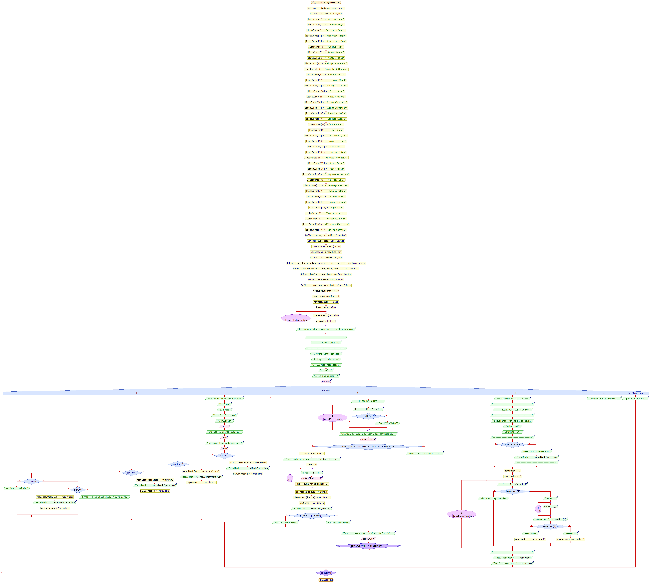
Diagrama de Flujo

Codificacion en C++
#include <iostream>
#include <fstream>
#include <string>

using namespace std;

// Lista del curso
string listaCurso[39] = {
"Acosta Hanna", "Andrade Hugo", "Atiencia Josue", "Balarrezo Diego",
"Barrionuevo Job", "Bedoya Juan", "Bravo Samuel", "Cajiao Paulo",
"Calvopina Brandon", "Castelo Katherine", "Chacha Victor", "Chiluiza Steed",
"Dominguez Daniel", "Freire Alan", "Gualle Abisag", "Guaman Alexander",
"Guanga Sebastian", "Guanotoa Karla", "Landeta Edison", "Lara Karen",
"Loor Jhon", "Lopez Washington", "Miranda Imanol", "Monar Jhair",
"Muyulema Mateo", "Narvaez Antonella", "Nunez Bryan", "Pilco Mario",
"Pomaquero Katherine", "Quevedo Gina", "Rivadeneyra Matias", "Rocha Carolina",
"Sanchez Isaac", "Segovia Joseph", "Supe Joan", "Toapanta Matias",
"Verdesoto Kevin", "Villacres Alejandro", "Viteri Shantal"
};

// Arreglos para guardar notas y promedios de cada estudiante
float notas[39][5];
float promedios[39];
bool tieneNotas[39];

int totalEstudiantes = 39;

// Variables para operaciones
float resultadoOperacion = 0;
bool hayOperacion = false;
bool hayNotas = false;

// Funcion para operaciones basicas
void operacionesBasicas() {
int opcion;
float num1, num2;

cout << "\n--- OPERACIONES BASICAS ---" << endl;
cout << "1. Suma" << endl;
cout << "2. Resta" << endl;
cout << "3. Multiplicacion" << endl;
cout << "4. Division" << endl;
cout << "Elige una opcion: ";
cin >> opcion;

cout << "Ingresa el primer numero: ";
cin >> num1;
cout << "Ingresa el segundo numero: ";
cin >> num2;

if (opcion == 1) {
resultadoOperacion = num1 + num2;
cout << "Resultado: " << num1 << " + " << num2 << " = " << resultadoOperacion << endl;
hayOperacion = true;
} else if (opcion == 2) {
resultadoOperacion = num1 - num2;
cout << "Resultado: " << num1 << " - " << num2 << " = " << resultadoOperacion << endl;
hayOperacion = true;
} else if (opcion == 3) {
resultadoOperacion = num1 * num2;
cout << "Resultado: " << num1 << " * " << num2 << " = " << resultadoOperacion << endl;
hayOperacion = true;
} else if (opcion == 4) {
if (num2 == 0) {
cout << "Error: No se puede dividir para cero." << endl;
} else {
resultadoOperacion = num1 / num2;
cout << "Resultado: " << num1 << " / " << num2 << " = " << resultadoOperacion << endl;
hayOperacion = true;
}
} else {
cout << "Opcion no valida." << endl;
}
}

// Funcion para registrar notas
void registroDeNotas() {
int numeroLista;
char continuar;

do {

cout << "\n--- LISTA DEL CURSO ---" << endl;
for (int i = 0; i < totalEstudiantes; i++) {
cout << i + 1 << ". " << listaCurso[i];
if (tieneNotas[i]) {
cout << " [YA REGISTRADO]";
}
cout << endl;
}

cout << "\nIngresa el numero de lista del estudiante: ";
cin >> numeroLista;

if (numeroLista < 1 || numeroLista > totalEstudiantes) {
cout << "Numero de lista no valido." << endl;
return;
}

int indice = numeroLista - 1;

cout << "\nIngresando notas para: " << listaCurso[indice] << endl;

float suma = 0;
for (int i = 0; i < 5; i++) {
cout << "Nota " << i + 1 << ": ";
cin >> notas[indice][i];
suma = suma + notas[indice][i];
}

promedios[indice] = suma / 5;
tieneNotas[indice] = true;
hayNotas = true;

cout << "\nNotas registradas para " << listaCurso[indice] << endl;
cout << "Promedio: " << promedios[indice] << endl;

if (promedios[indice] >= 7) {
cout << "Estado: APROBADO" << endl;
} else {
cout << "Estado: REPROBADO" << endl;
}

cout << "\nDeseas ingresar las notas de otro estudiante? (s/n): ";
cin >> continuar;

} while (continuar == 's' || continuar == 'S');
}

// Funcion para guardar en archivo
void guardarResultados() {
cout << "\n--- GUARDAR RESULTADOS ---" << endl;

ofstream archivo("resultados.txt");

if (archivo.is_open()) {
archivo << "================================" << endl;
archivo << " RESULTADOS DEL PROGRAMA" << endl;
archivo << "================================" << endl;
archivo << "Estudiante: Matias Rivadeneyra" << endl;
archivo << "Fecha: 2026" << endl;
archivo << "Lenguaje: C++" << endl;
archivo << "--------------------------------" << endl;

if (hayOperacion) {
archivo << "OPERACION MATEMATICA:" << endl;
archivo << "Resultado = " << resultadoOperacion << endl;
archivo << "--------------------------------" << endl;
}

archivo << "LISTA DEL CURSO:" << endl;
archivo << "--------------------------------" << endl;

int aprobados = 0;
int reprobados = 0;

for (int i = 0; i < totalEstudiantes; i++) {
archivo << i + 1 << ". " << listaCurso[i];

if (tieneNotas[i]) {
archivo << " | Notas: ";
for (int j = 0; j < 5; j++) {
archivo << notas[i][j];
if (j < 4) archivo << ", ";
}
archivo << " | Promedio: " << promedios[i];

if (promedios[i] >= 7) {
archivo << " | APROBADO" << endl;
aprobados = aprobados + 1;
} else {
archivo << " | REPROBADO" << endl;
reprobados = reprobados + 1;
}
} else {
archivo << " | Sin notas registradas" << endl;
}
}

archivo << "--------------------------------" << endl;
archivo << "Total aprobados: " << aprobados << endl;
archivo << "Total reprobados: " << reprobados << endl;
archivo << "================================" << endl;

archivo.close();
cout << "Resultados guardados en resultados.txt" << endl;
} else {
cout << "Error al abrir el archivo." << endl;
}
}

int main() {
int opcion;

// Inicializar arreglos
for (int i = 0; i < totalEstudiantes; i++) {
tieneNotas[i] = false;
promedios[i] = 0;
}

cout << "Bienvenido al programa de Matias Rivadeneyra" << endl;

do {
cout << "\n==============================" << endl;
cout << " MENU PRINCIPAL" << endl;
cout << "==============================" << endl;
cout << "1. Operaciones basicas" << endl;
cout << "2. Registro de notas" << endl;
cout << "3. Guardar resultados" << endl;
cout << "4. Salir" << endl;
cout << "Elige una opcion: ";
cin >> opcion;

if (opcion == 1) {
operacionesBasicas();
} else if (opcion == 2) {
registroDeNotas();
} else if (opcion == 3) {
guardarResultados();
} else if (opcion == 4) {
cout << "Saliendo del programa..." << endl;
} else {
cout << "Opcion no valida. Intenta de nuevo." << endl;
}

} while (opcion != 4);

return 0;
}

Prueba de Solucion
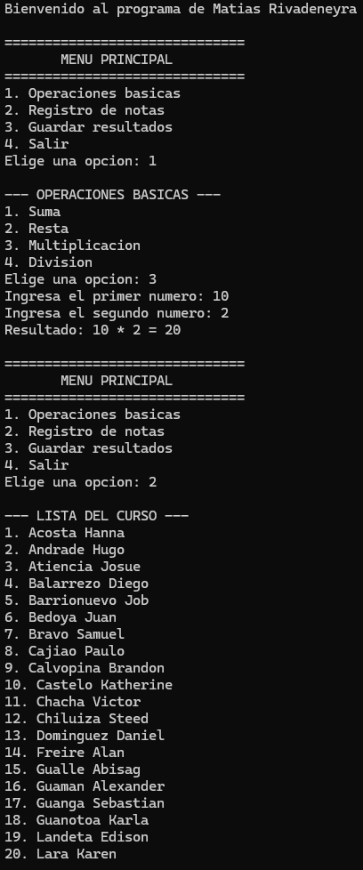
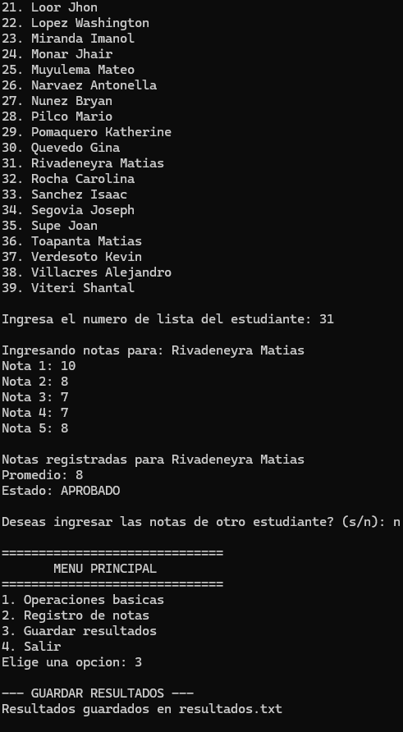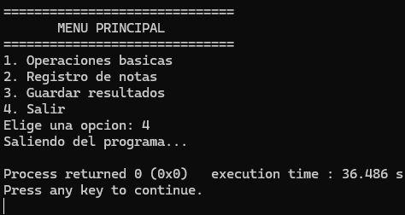
Figura 1. Realizacion del Codigo en C++. Elaboración propia: Rivadeneyra M. (2026)
Anexos
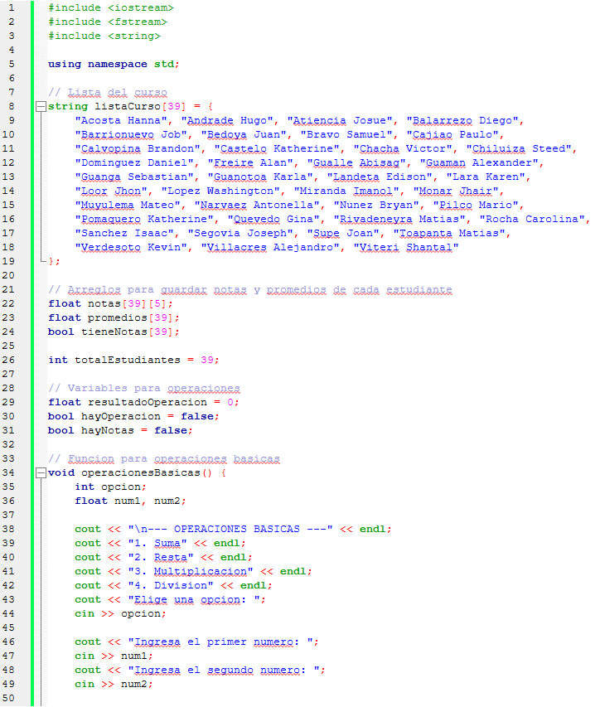
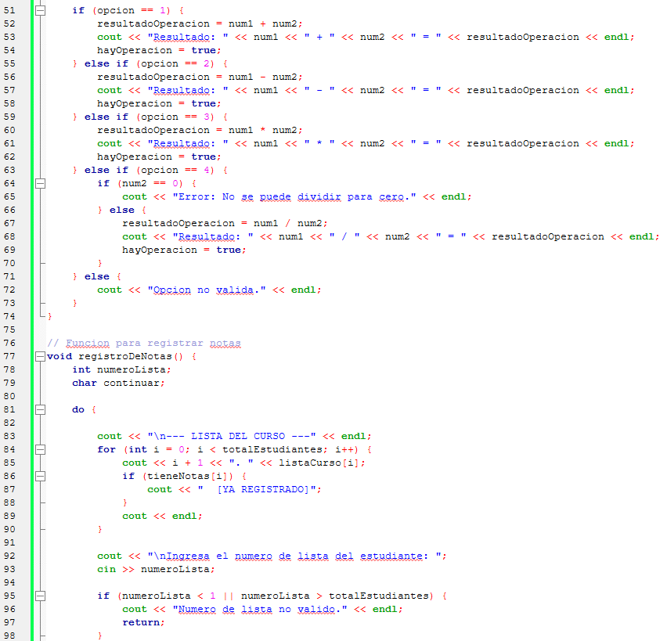
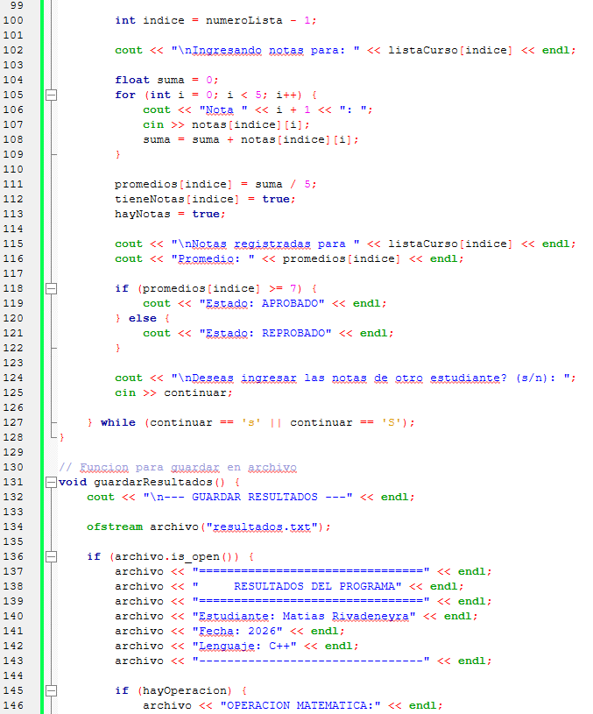
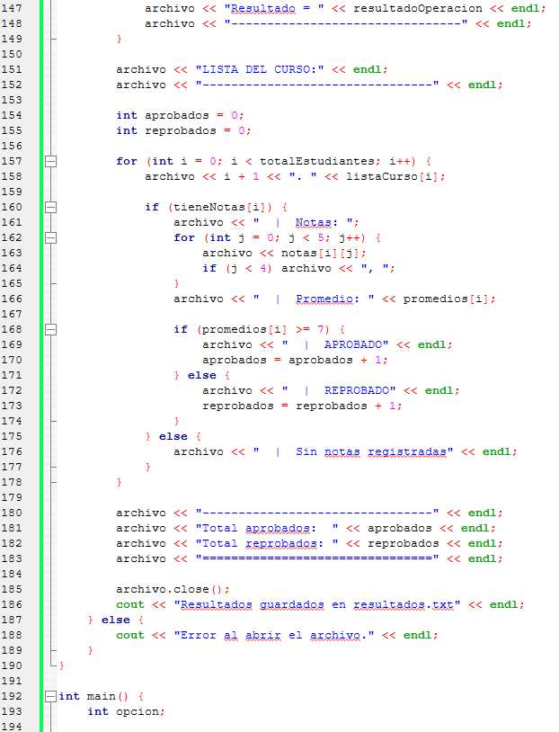
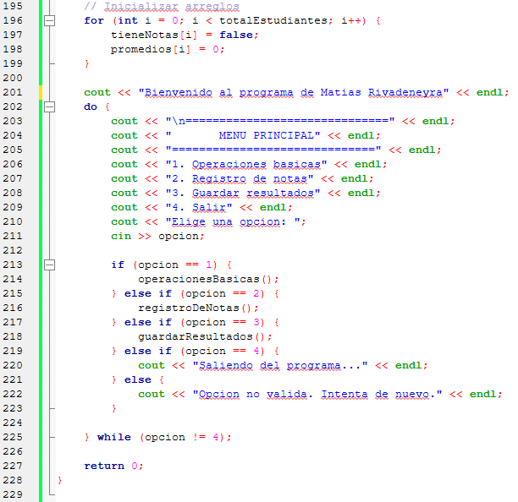
Figura 2. Elaboración del código en C++. Elaboración propia: Rivadeneyra M. (2026)
Conclusiones
• La práctica permitió aplicar conocimientos fundamentales de programación mediante el desarrollo de un aplicativo interactivo.
• El uso de arreglos, ciclos y validaciones fortaleció la lógica algorítmica y el manejo de datos.
• GitHub facilitó el control de versiones y la organización adecuada del proyecto.

Recomendaciones
• Mantener una correcta organización del código fuente mediante comentarios y estructura clara.
• Realizar pruebas constantes para validar el correcto funcionamiento del programa.
• Utilizar GitHub de manera continua para llevar control de cambios y respaldar el proyecto.

